**Задание 1**

**Заголовок:** Если в документе «Заказ» добавить товар услугу, то поле «Количество» не доступно для редактирования, при этом оно учитывается в итоговом количестве по документу.

**Критичность:** Незначительный.

**Приоритет**: средний.

**Окружение:** Платформа 1С 8.3.21.1674, файловая база.

**Детальное описание:** При добавлении в табличную часть документа «Заказ» строки с услугой, ячейка с количеством недоступна для редактирования, при этом в итоговом количестве по документу оно учитывается.

**Шаги для воспроизведения:**

1.Открыть базу 1С

2. Перейти в раздел «Продажи», выбрать «Заказы»

3. В форме списка «Заказы» нажать кнопку «Создать»

4. В табличную часть «Товары» добавить «Товар» с признаком «Услуга»

5. Перейти по строке в поле «Количество», данное поле к редактированию недоступно

6.В подвале документа в поле «Количество(итог)» значение=1

**Фактический результат:**

При добавлении услуги в документ заказ поле «Количество» недоступно для редактирования.

**Приложения:**

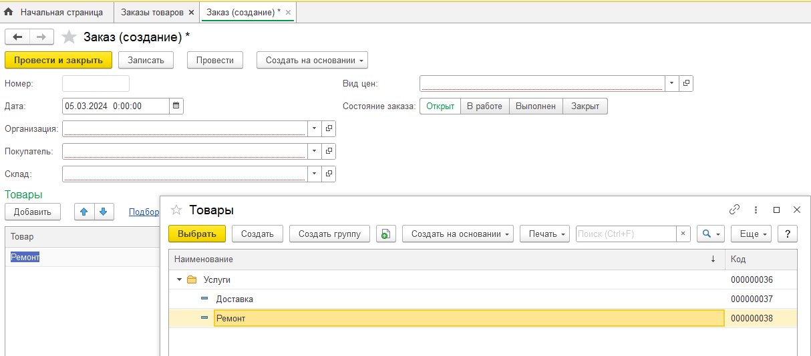

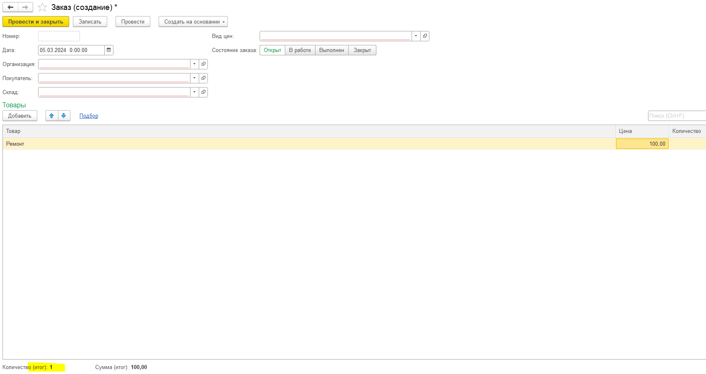

**Ожидаемый результат:**

При добавлении услуги в документ заказ поле «Количество» доступно для редактирования.

**Задание 2**

**Декомпозиция:**

1. Проверка создания элемента справочника разными методами (Создать, Скопировать)
2. Разделить на две группы по виду «Товар» и «Услуга»
3. С заполнением только обязательных полей
4. С заполнением всех доступных для редактирования полей

**Определение времени:**

|  |  |  |  |
| --- | --- | --- | --- |
| * Предварительная настройка системы - 1 час * Подготовка тест-кейсов – 1 час   Таблица 1 | | | |
| Создать | Товар | Заполнить только обязательные поля | 5 минут |
| Заполнить все поля, включая добавление изображения. | 15 минут |
| Услуга | Заполнить только обязательные поля | 5 минут |
| Заполнить все поля, включая добавление изображения. | 15 минут |
| Скопировать | Товар | Заполнить только обязательные поля | 5 минут |
| Заполнить все поля, включая добавление изображения. | 15 минут |
| Услуга | Заполнить только обязательные поля | 5 минут |
| Заполнить все поля, включая добавление изображения. | 15 минут |
| Итого 1 час 20 минут на написание |

Количество ошибок: 2 ошибки, время на исправление 20 минут. Итого 40 минут.

Дополнительные затраты и риски: 30 минут

Итого: 4 часа 30 минут